Santificando os Sentidos como Samuel
Aula 1 - Audição

Estamos começando mais uma campanha, e vamos conhecer mais sobre Samuel. Um menino que desde muito pequeno se santificou em tudo.
Nesta campanha vamos falar dos 5 sentidos: Audição, visão, tato, olfato e paladar.
Em tudo temos que nos santificar, temos o exemplo de Samuel.
Vamos la!!

Para você professor (a)

Professor que seus ouvidos estejam santificados e ligados para ouvir a voz de Deus. Ouvir, pois Ele quer falar. Muitas vezes pedimos, pedimos , falamos, falamos e não paramos para ouvir, então, precisamos estar com os nossos ouvidos atentos para ouvir a voz do Senhor nosso Deus.
Ouça, Ele te escolheu e te deu unção sacerdotal de Samuel e obra Dele nesse ano será tão poderá que fará vibrar os ouvidos dos que ouvirem.
Levante-se para viver um novo tempo.

Boa aula!!

Base Bíblica
1 Samuel 02 e 03

Objetivo

- Que a criança compreenda que Deus fala e que ela pode ouvi-LO
- Que a criança entenda que os ouvidos devem estar santificados para ouvir a voz de Deus.

Situação da Criança

As ofertas de satanás são muitas para contaminar os ouvidos das nossas crianças. Musicas que entram pelos ouvidos e contaminam o coração.
Crianças com o habito de ouvir conversas de adultos. Muitas coisas elas não precisam ver, só de ouvirem imaginam e entra a contaminação no coração.
Por isso estamos aqui, para ensina-las a santificar os ouvidos e escolher o que vai ouvir e principalmente ouvir a voz de Deus.

Sugestão para o desenvolvimento da Aula

- Faça um cartaz com o rostinho de “Samuel”
- A cada aula você colocará o órgão da aula;
- Faça um suspense para não perderem a próxima aula, qual será o próximo órgão que devemos santificar.

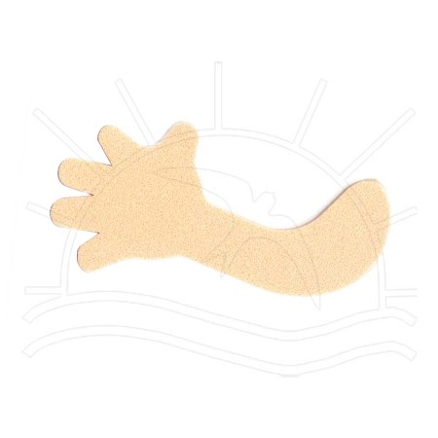
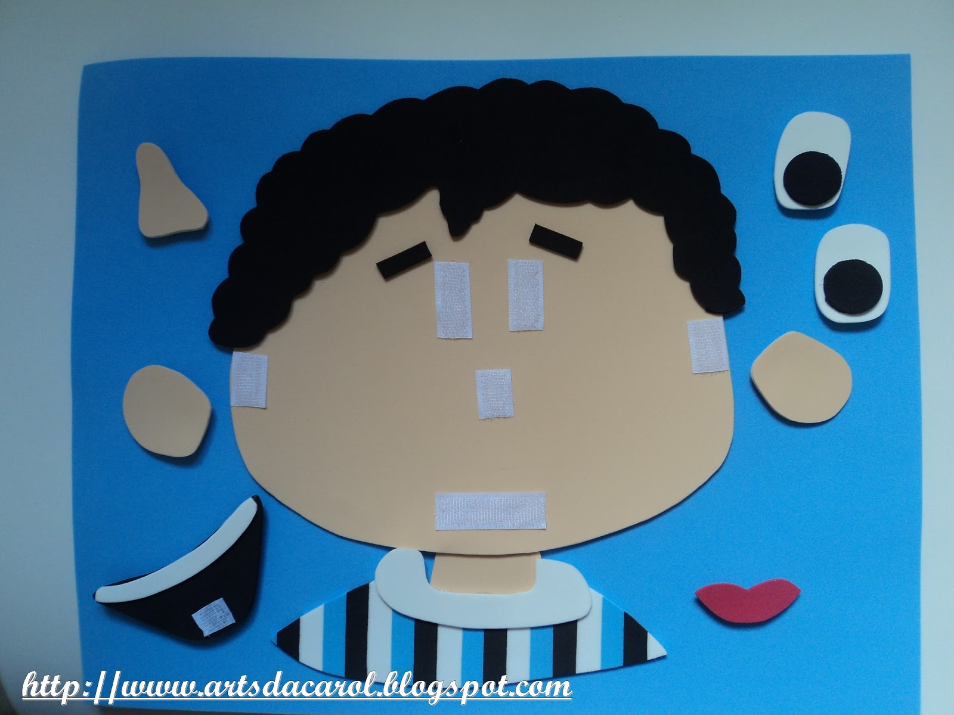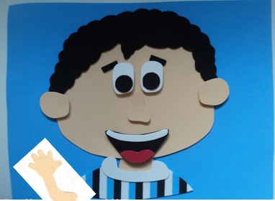

Contando a História

Olá crianças! Você escuta quando algum fala com você? E como você faz para demonstrar que esta escutando? Para demonstrar que esta prestando atenção? Como seus atos mostram que escutou? Discuta sobre isso com elas e então inicie a aula.
Vamos ver como um menino demonstrou que estava escutando.
Ainda pequeno Samuel foi levado ao templo para ajudar o sacerdote Eli. E todo ano sua mãe ia levar uma túnica nova para ele.
Certa noite Samuel estava dormindo quando ouviu o seu nome sendo chamado, ele foi até Eli e disse: Eis-me aqui tu me chamaste. Mas Eli disse não te chamei, pode ir deitar.
Ao deitar novamente Samuel escutou chamando seu nome e foi ate Eli e disse: Eis-me aqui. E pela terceira vez ele escutou o seu nome. Ate que Eli entendeu que era Deus que estava o chamando e disse: - Samuel quando você escutar te chamar de novo diga: - Fala SENHOR, porque o teu servo ouve. E ele foi deitar.
Quando ouviu chamar – Samuel, Samuel. – Ele respondeu: Fala, porque o teu servo ouve. E o SENHOR falou para ele, vou fazer uma coisa em Israel, e todos os que ouvirem vão vibrar os ouvidos.
E Samuel parou para ouvir.
Deus fala com você assim como falou com Samuel, a bíblia é a voz de Deus. Essa semana você vai começar ouvir a voz de Deus, leia a bíblia todos os dias, se você não sabe ler peça para o papai ou para a mamãe, leia o livro de Samuel e faça as perguntas: o que quer dizer? O que Deus quer me falar? Você vai aprender ouvir a voz de Deus. Amém?

Oração
Senhor Jesus, muito obrigado porque sei que também posso ouvir a sua voz. Jesus, que eu sempre reconheça o som da tua voz e não fique enganado.
Fala comigo, o teu servo ouve. Em nome de Jesus. Amem.

Versículo
Samuel, Samuel! Ele respondeu: Fala, porque teu servo ouve. 1 Samuel 3. 10b
Verificação do Ensino
- O que Samuel estava fazendo quando Deus o chamou?
- Samuel pensou que quem estava o chamando?
- O que Eli disse para Samuel?
- O que Samuel respondeu para Deus?

Oferta

Samuel ouviu e obedeceu a voz de Deus, os seus ouvidos estavam santificados ao Senhor. Como uma oferta consagre os seus ouvidos e só ouça coisas que agradam a Deus.

Atividade
Destaque a parte de baixo da atividade e a cada aula dê um órgão para a criança completar.
Explique que assim como você vai completar o boneco a cada aula a criança também irá completar o dela. E ela deverá ir a todas as aulas para levar o órgão que aprendeu no dia.
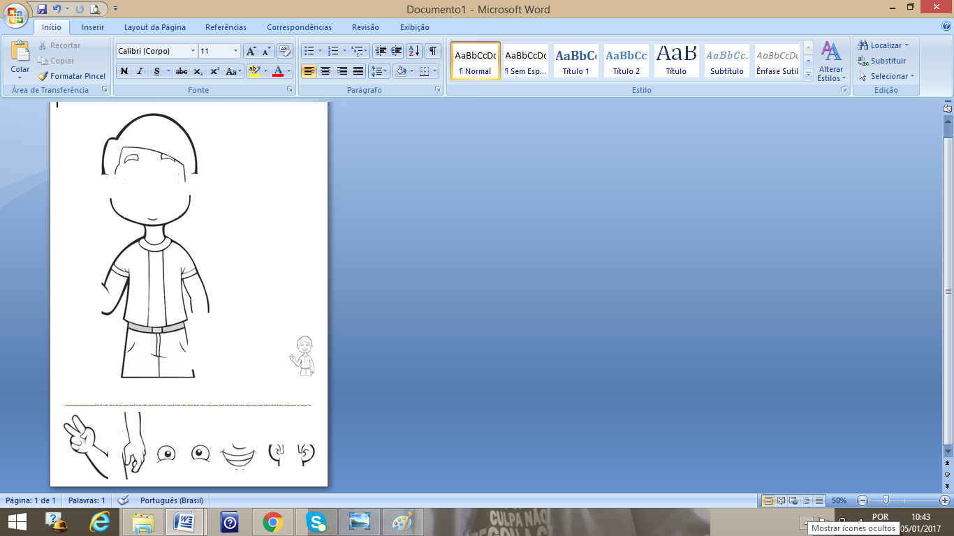

Lembrancinha

Aviso de porta – você pode levar pronto ou deixar a criança fazer, veja as sugestões.

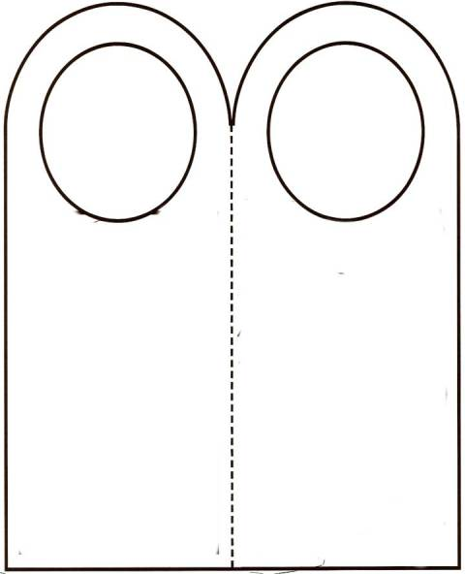

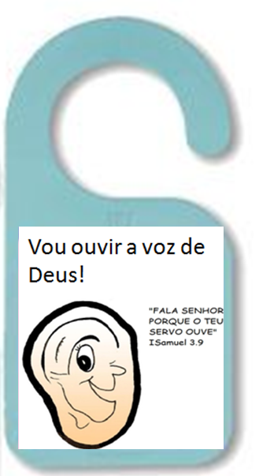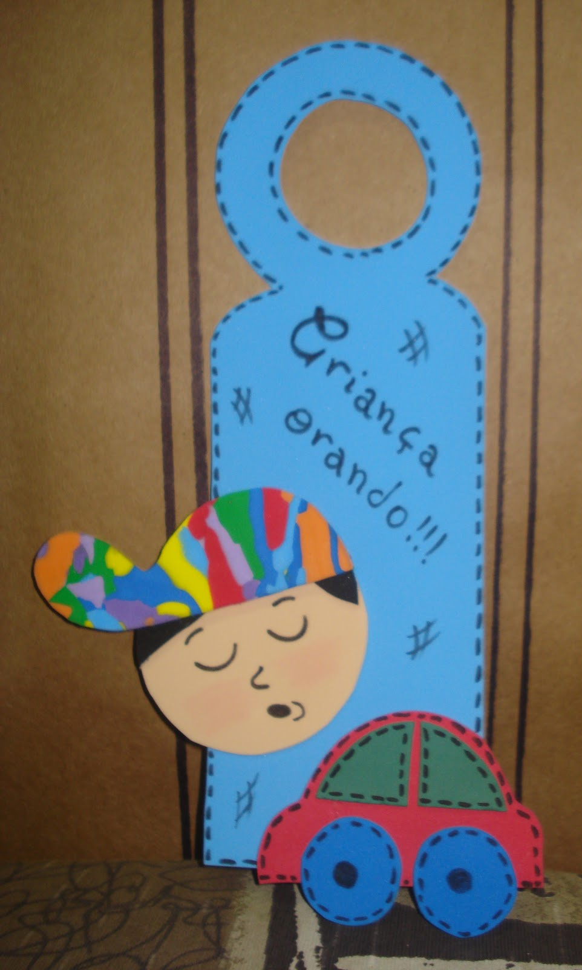

Boa aula!

